预计2024年全球电子测量测试仪器市场规模达到77.68亿美元
来源： 易普咨询
第一节 测量测试设备行业概况
电子测试是指对电子产品的性能、功能、电路连接情况等方面进行测试。测试仪器包含电学测试设备，如ICT测试设备，主要应用于PCBA开短路、缺件、错件等缺陷测试；射频测试设备，主要应用于电子产品射频信号功能测试；声学测试设备，主要应用于电子产品声学性能测试；传感器测试设备，应用于智能手机、平板电脑、智能穿戴设备传感器的测试等。
电子测量从狭义来说，是在电子领域测量有关的电量值。如电压、电流、功率、各种不同波形、信号频谱、各种元件和电路参数等。电子测量仪器指用电子技术实现对被测对象（电子产品）的电参数定量检测装置的制造。常用的电子测量测试仪器主要有：示波器、信号发生器、晶体管特性图示仪等。
第二节 全球及中国电子测量测试仪器市场分析
1、全球电子测量测试仪器市场规模
易普咨询随着全球信息技术的发展、电子测量测试仪器应用领域的不断扩大，在5G、半导体、人工智能、新能源、航空航天和国防等行业驱动下，全球通用电子测试测量仪器市场将持续稳定增长。2019年全球通用电子测试测量行业的市场规模为61.18亿美元，2020年全球通用电子测试测量行业市场规模为63.77亿美元。预计在2024年市场规模达到77.68亿美元，期间年均复合增长率将保持在4.89%。
2、全球电子测量测试仪器市场结构
电子测量测试仪器市场分为汽车、消费电子、航空航天和国防、IT和电信等。其他部门包括银行、金融服务和保险(BFSI)、娱乐、电子商务和医疗。IT和通信仍然是电子测量测试仪器的核心应用领域，占比47%左右；其次是消费电子市场在2019年占据约26%的市场份额。
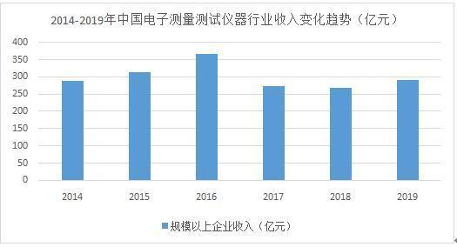
3、中国电子测量测试仪器行业规上企业数量
据统计，2014年至2019年，我国电子测量测试仪器行业规模以上企业数量保持稳定增长。截至2019年底，我国电子测量测试行业规模以上企业数量达204家，较2018年同期增加10家。
4、中国电子测量测试仪器行业市场规模
目前，我国使用的高端电子测量测试仪器，大部分来自国外，美国是德科技、美国泰克科技等多家外企占据主要市场，国内企业在市场竞争方面仍有较大劣势。据统计，2014年至2019年，我国电子测量测试仪器行业规模以上企业主营业务收入呈现震荡走势，2017-2019年，整体营收规模保持较为平稳的发展态势。2019年，我国电子测量测试仪器制造行业规模以上的企业主营业务收入为290.8亿元，较上年有所回升。
第三节 未来发展前景
1、下游应用行业景气度上升推动行业需求持续稳定增长
易普咨询提到，电子测试测量仪器是基础类设备，广泛应用于国民经济的各个领域。随着下游主要应用领域如5G商用化及物联网智能终端的发展、汽车智能化和电动化、消费电子的不断迭代以及国防和航空航天等产业的持续发展，电子测试测量仪器的需求也将保持持续稳定的增长。
2、信息技术和测量测试技术的发展促进行业技术水平不断提升
通用电子测试测量仪器行业属于技术密集型行业，其发展是多学科、多领域共同进步的结晶。21世纪以来，信息技术和测量技术发展迅速，为通用电子测试测量仪器行业技术水平不断优化和提升提供了良好的技术基础。技术不断升级的通用电子测试测量仪器将能更好的满足下游应用领域的需求，促进下游行业的发展，同时也促进行业自身的发展。
3、各国政府支持和鼓励电子测量测试仪器行业的创新发展
电子测量测试仪器是基础性和战略性新兴产业，其发展水平已成为一个国家科技水平、综合国力和国际竞争力的标志。仪器的自主研发在创新型国家得到重视，欧美日等国家和地区都把“发展一流的科学仪器支撑一流的科研”作为国家战略，对科学仪器的装备和创新给予重点扶持。

